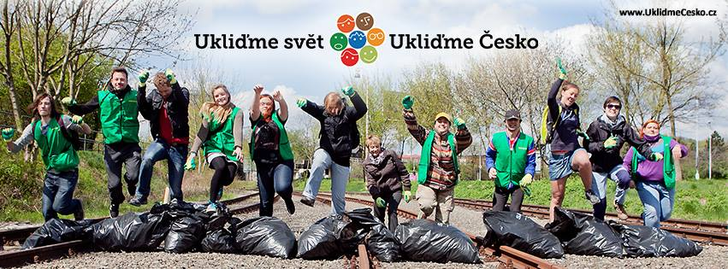
UKLIĎME POTŠTÁT
Pojďme si naše městečko trochu uklidit.
V sobotu 2. 4. 2022
Sraz v 10 hodin před zámkem.
Náměstí a okolí, Milovanská ul., cyklostezka,
altán ze víceúč. hřištěm, kde ještě?
(Rukavice a igelitové pytle zajištěny.)

